ЛГК-253.1Р |  | Рама качелей "Гнездо" и двойная рама на металлических опорах
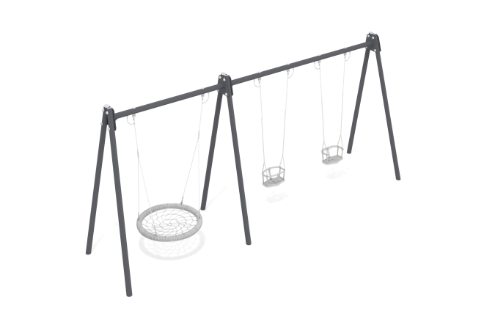

Размеры, мм: | 1460x6585x2640 | Вес, кг: | 205.98
Характеристики материалов
Рама представляет собой конструкцию, состоящую из 6 опор из металлических круглых труб и 2 перекладин, закрепленных между ними. Трубы круглого сечения диаметром 89мм с толщиной стенки 3мм.
Окраска металла производится полимерной краской. Все открытые части труб и болтовых соединений закрываются пластиковыми заглушками.
Элементы рамы:
Опорный столб – 6 шт.
Перекладина – 2 шт.
Крепеж для подвеса – 6 компл.
Комплект крепежа – 1 шт.
Заглушка 89 мм - 6 шт.

